台灣囝仔歌：炒米香（簡上仁 配曲）
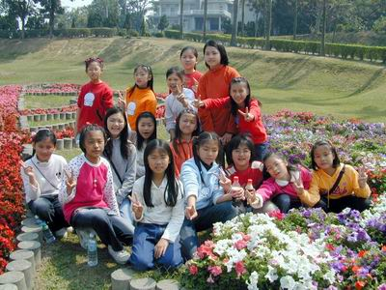
編撰：蔡蕙香
炒米香這首童謠相信是很多人童年的共同記憶，即使是老一代在幾十年後的今天再次的唸唱，依舊是熟悉的且從未被遺忘。 童謠炒米香有多種不同的版本，但內容差異性不大，在此介紹簡上仁先生編曲的炒米香。
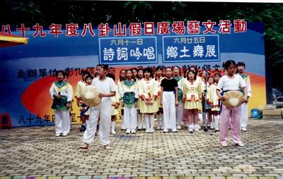
一的炒米香，
二的炒韭菜，
三的搶搶滾，
四的炒米粉，
五的五將軍，
六的六子孫，
七的蚵仔煮麵線，八的講要分一半，
九的九嬸婆，十的敲大鑼。
打你千，打你萬，打你一千零五萬，
羞羞羞，不見誚，
量輸不甘願，量輸起蝦龜，不甘願起蝦龜，
我要來去投老師，投老師。

這首炒米香孩子可一邊唸唱一邊玩猜拳遊戲，至於詞句的意義則不講究，只是隨口造韻，使其唱唸時押韻、好記、易學，並給孩子無限的想像空間，活潑兒童的童年生活。孩子之所以喜歡且主動朗誦兒歌，乃因大部分的兒歌內容通俗淺白、生活化、趣味化再加上句法簡潔節奏明快，又能配合各種遊戲來玩，頗能滿足兒童的需要，兒童自其中獲得快樂，所以深受孩子的喜愛。
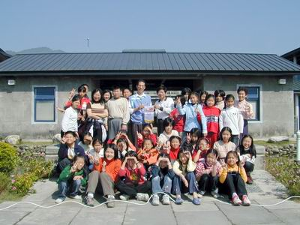
在這首童謠中提到了米香、韭菜、炒米粉、蚵仔麵線等台灣特有的食物，在以前農業時期米香在當時的文化佔有一定的時代意義，在當時各項物資缺乏，秋收後農民有了稻米，便等著爆米香的師傅踩著三輪車敲著鑼來到，家家戶戶準備好一鳳梨罐頭的白米並附上幾塊錢的工資，請爆米香師傅將白米變成又香又脆又甜又可口的米香，米香在當時可是大人小孩的最愛，爆米香師傅在村子出現也表示秋收已畢，農忙已過了。韭菜是做菜時的馨香料，很多人炒菜時都喜歡加些韭菜來增加食物的美味；炒米粉亦是台灣特有的食物，很多人都喜歡炒米粉獨特的口味而百吃不厭，在以前家裡要炒盤米粉可不是件容易的事，可能要招待客人或過年時餐桌上才有可能出現炒米粉這盤大菜。蚵仔麵線是道地的海港小吃，鹿港沿海地區出產蚵仔麵線又是大家喜歡吃的副食品，二樣一起調理加點香菜其美味令人垂涎。
童謠的押韻格式是不拘的，只求順口、易學、易記，像其中的搶搶滾、炒米粉；五將軍、六子孫；煮麵線、分一半等是。
小朋友：
1.你喜歡這首童謠嗎？你覺得這首童謠有趣嗎？為什麼？
2.這首童謠中提到的台灣特有食物有哪些？
3.你吃過米香這種零食嗎？
無□ 有□請說一說吃米香的感覺
4.你看過傳統的爆米香嗎？
無□ 有□ 請說出過程和大家分享
5.這首童謠有無押韻？若有請指出有那幾句是有押韻？

